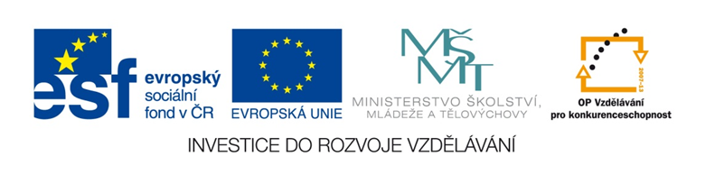

Název školy: | ZŠ Brno, Měšťanská 21, Brno -Tuřany
Název práce: | Barvy a já
Pořadové číslo: | VY_32_INOVACE_ III_2-04_14 |  |  | Předmět: | Anglický jazyk
Třída: | 4.A |  |  | Téma hodiny: | Barvy
Vyučující: | Mgr. Simona Klimešová |  |  | Cíl hodiny: | Opakovat a upevnit učiva o barvách, tvořit věty
Pomůcky: | pero, pastelky
Zdroje: | vlastní
Počet příloh: | 2 | Název příloh: | VY_32_INOVACE_III_2-04_14 Pracovní list č. 14 – zadání.doc  VY_32_INOVACE_III_2-04_14 Pracovní list č. 14 – řešení.doc

Pro žáky:
Pracovní list

Pro učitele:
- uč. vytiskne pracovní list
- učitel řekne několik vět o sobě a své rodině dle cvičení 1
- žáci dále pracují samostatně a samostatně mluví na dané téma (žáci s SPU mohou číst věty, které vytvořili)
- ve cv. 2 píší žáci název barvy, která vznikne z daných dvou barev
- ve cv. 3 čtou žáci fonetické znění slov, na linku doplňují psanou formu a obrazce vybarví danou barvou
- žáci opakují slovní zásobu z lekce 6, opakují látku o rodině (samostatně tvoří věty, jsou schopni plynule mluvit ve 4 - 5 větách)

Řešení: VY_32_INOVACE_III_2-04_14 Pracovní list č. 14 – řešení.doc

Zhodnocení hodiny:
Žáci pracovali samostatně po dobu 25 minut, na základě 1. cvičení hovořili samostatně o své rodině.

Závěr:
Učivo bylo odučeno dne 21. 11. 2011 bez potíží.

VY_32_INOVACE_III_2-04_14 Pracovní list č. 14 – zadání.doc

Date: __________________ Pracovní list č. 14 Name: __________________
1.Piš o sobě a své rodině./Write about yourself and your family.
I’m ______________________ . My favourite colour____________________ .
This is ____ __________________ . Her favourite colour ________________ .
This is ____ __________________ . His ______________________________
_________ . This ________________________________________________ .
______________________________________________________________ .
2. Piš barvy./ Write colours.
red and yellow is _____________________
yellow and blue is _____________________
white and red is ______________________
black and white is _____________________
red and blue is _______________________
3. Piš anglická slovíčka a vybarvi./Write English words and draw.
/blӕk/ ________________________
/braun/ ________________________
/gri:n/ ________________________
/grei/ ________________________
/orindž/ ________________________
/pink/ ________________________
/pᴈ:pl/ ________________________
/red/ ________________________
/wait/ ________________________
/jelәu/ ________________________
VY_32_INOVACE_III_2-04_14 Pracovní list č. 14 – řešení.doc

Pracovní list č. 14 - řešení
Date: ________________ Name: _______________________
1. Piš o sobě a své rodině. /Write about yourself and your family.
I’m Peter Braun . My favourite colour is brown .
This is my sister Ann . Her favourite colour is yellow .
This is my father Paul . His favourite colour is blue.
This is my auntie Ema . Her favourite colour is red.
2. Piš barvy./ Write colours.
red and yellow is orange
yellow and blue is green
white and red is pink
black and white is grey
red and blue is purple
3. Piš anglická slovíčka a vybarvi. /Write English words and draw.
/blӕk/ black
/braun/ brown
/gri:n/ green
/grei/ grey
/orindž/ orange
/pink/ pink
/pᴈ:pl/ purple
/red/ red
/wait/ white
/jelәu/ yellow

